Classification des aliments
Les féculents du type légumineuses | Les féculents du type céréales | Les féculents du type tubercules | Les fruits féculents | Les Légumes
- Fèves  - Flageolets  - Haricots  - Haricots rouges, blancs, noirs  - Lentilles (vertes, corail...)  - Pois chiches  - Pois jaunes ou verts | - Avoine  - Bid  - Epeautre  - Maïs  - Millet  - Orge  - Riz  - Seigle | - Igname  - Manioc  - Patate douce  - Pomme de terre  - Topinambour | - Banane | - Artichaut  - Asperge  - Aubergine  - Bette (Blette, Poirée)  - Betterave rouge  - Brocoli  - Carotte  - Céleri (Céleri branche ou céleri-rave)  - Chayotte  - Chou  - Chou commun (Chou-pomme, Chou frise, Chou blanc, Chou rouge...)  - Chou-fleur  - Cœur de palmier  - Courgette  - Endive  - Epinard  - Epinard de Malabar  - Fenouil  - Gundelia (consommé au Moyen-Orient)  - Haricot (Haricot vert ou Haricot beurre)  - Haricot mungo  - Kangkung ou liseron d'eau (Epinard aquatique)  - Navet  - Pak-chop  - Poireau  - Pourpier  - Rhubarbe  - Poivron (Poivron vert, Poivron jaune, Poivron rouge)  - Salade  - Salsifis  - Tatsoi  - Tomate  - Warrigal

Choix des aliments
Aliments | Conseillés | Déconseillés
Matières grasses | Beurre cru (2 cuillers à café)  Crème fraîche allégée 15%.  Margarine de tournesol, de maïs.  Huile de tournesol, olive, maïs, pépins de raisins, colza, Isio4, paraffine. | Fritures  Végétaline, huile d’arachide, Saindoux,  Sauces grasses  Biscuits d'apéritifs, cacahuètes
Sucre et Produits sucrés | Cacao sans sucre  (Poulain, Van Houten)  Chewing-gum sans sucre | Sucre, miel, confitures, gâteaux, biscuits, bonbons, nougats, caramels, glaces sorbets, desserts instantanés, Chantilly, confiseries, pâtisseries.
Boissons | Potages, bouillons de légumes, potages de légumes sans pommes de terre, Vitelloise, Perrier, jus de légumes (tomates…) Café, thé, tisanes, infusions, Ricoré sans sucre, Apéritifs sans alcool. | Potages instantanés,  BOISSONS SUCREES : sodas, Coca-cola…  BOISSONS ALCOOLISEES : vin, bière, cidre…  Fructose et produits sucrés au fructose.
Lait | Demi-écrémé, écrémé. | Concentré, sucré, entier
Yaourt | 0% ou 0% aux fruits (Sveltesse, Yoplait) | Sucré, aromatisé, au lait entier (velouté, bio)
Fromage blanc | <40% de matières grasses. | >40% de matières grasses
Crème fraîche | Allégée (15% de matières grasses)  2 cuillères à soupe par jour. | Non allégée.
Fromages | <45% de matières grasse  30G - 1/8ème camembert | Fromages fondus fermentés  >45% de matières grasses
Viandes | Boeuf (beefsteak, rumstek)  Veau, cheval, Porc maigre (filet), Jambon blanc (2 tranches)  Volaille maigre sans la peau  (poulet, dinde, pintade) cœur, foie, langue.  Toujours enlever le gras visible | Viandes grasses ; Mouton, agneau, porc (lard), charcuterie, volaille grasse (oie, canard).  Viandes en sauce,  Plats cuisinés du commerce.
Poissons | Merlan, lotte, truite, colin, sole, cabillaud, morue, daurade. | Poissons gras : Thon, saumon, anguille, maquereau.
Œufs | Cuits sans matière grasse  2 œufs = 100 g de viande = 120 g de poisson. | Cuits avec matières grasses.
Fruits de mer, crustacés | Moules, crevettes, langoustines. | Huitres en quantité modérée (cholestérol)
Légumes verts | Tous (frais, surgelés, conserves au naturel).
Céréales | Seulement chez le Jeune 30g au petit déjeuner,  Muesli 65% de glucides,  Kellogs extra 3% de glucides.
Fruits | Frais, cuits sans sucre, pressés faits maison, pressés faits maison,  Compotes allégées 100% fruits | Fruits secs (pruneaux, dattes, figues…),  Fruits gras (noix, noisettes, Bananes, cerises, raisins, fruits au sirop)

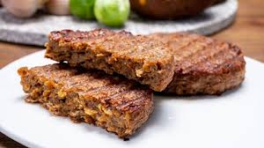
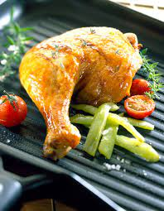
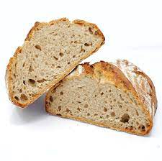
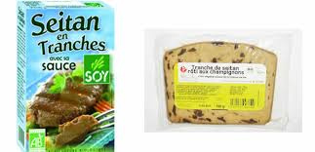
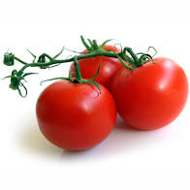
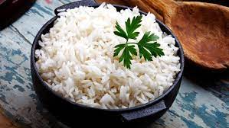
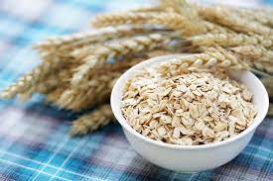
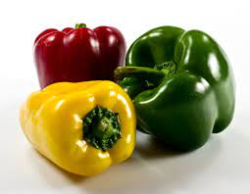
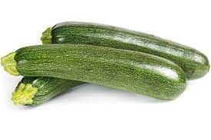
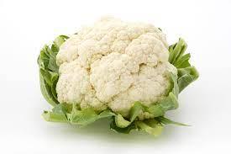
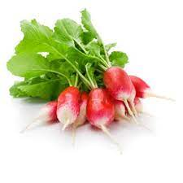
Mon assiette

